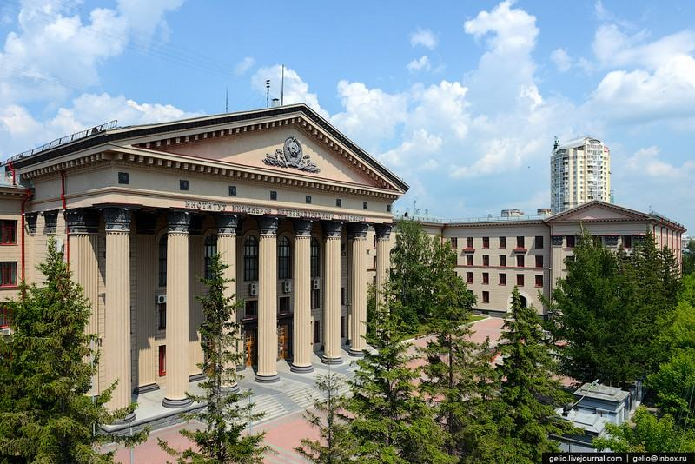 | ФГБОУ ВО «Сибирский государственный университет путей сообщения (СГУПС)»  Факультет «Мировая экономика и право»  Кафедра «Русский язык и восточные языки»
ИНФОРМАЦИОННОЕ ПИСЬМО

Приглашаем студентов высших учебных заведений, магистрантов всех направлений подготовки и специальностей, принять участие в работе секций «Восточные языки: межкультурная коммуникация» (на русском языке) и «Экономические и культурные связи России и Китая» (на китайском языке) в рамках Региональной студенческой конференции «Дни науки-2026»
Дата проведения:
Секция «Восточные языки: межкультурная коммуникация», 16.04.26, 15.50 (нск). рабочий язык русский
Секция «Экономические и культурные связи России и Китая», 28.04.26, 12.00 (нск), рабочий язык китайский

Работа конференции проходит по следующим направлениям:
–язык и культура Китая;
–особенности межкультурной и языковой коммуникации;
– гуманитарное сотрудничество России и Китая.
–экономическое взаимодействие России й Китая;

Формат и условия
Форма проведения – смешанная на платформе Яндекс. Телемост (Контур.Толк); ссылка для подключения будет отправлена участникам перед мероприятием.
Место проведения: Сибирский государственный университет путей сообщения, ул. Дуси Ковальчук, 191, г. Новосибирск, Россия.
Язык конференции – русский, китайский
Для участия в конференции до 13 апреля 2026г. необходимо зарегистрироваться на платформе leader-id по ссылке:

Продублировать заявку (Приложение 1) на электронный адрес confstu@yandex.ru и прикрепить тезисы доклада. Тезисы должны содержать вводную, исследовательскую и заключительную части. Стиль – научный. Объем на русском языке 1 стр. А4, шрифт Times New Roman 14 pt.
Требования к докладу: Доклад должен отражать основное содержание самостоятельного исследования, содержать вводную, исследовательскую и заключительную части. Продолжительность доклада до 6 минут. Наличие компьютерной презентации обязательно.
По результатам конференции участникам высылается электронный сертификат.
За лучшие доклады предусмотрены дипломы I, II, III степени.
Лучшие исследования рекомендуются к печати в сборнике конференции (РИНЦ), требования к публикации высылаются дополнительно.
Участие в работе конференции – бесплатное.
Координаторы конференции:
Репнякова Наталия Николаевна, e-mail: ruchei_sgups@mail.ru Секция на русском языке
Бузовская Лариса Владимировна, e-mail: confstu@yandex.ru Секция на китайском языке

Приложение 1
РЕГИСТРАЦИОННАЯ ФОРМА УЧАСТНИКА КОНФЕРЕНЦИИ
ФИО автора (полностью)
Тема доклада
Название учебного заведения
Город
Факультет / институт
Контактный номер телефона
E-mail
Научный руководитель (ФИО, место работы, ученая степень, звание, контактный номер, e-mail)

